הפרויקט של תמרי
ואהרן רזאל
'אעופה אשכונה'

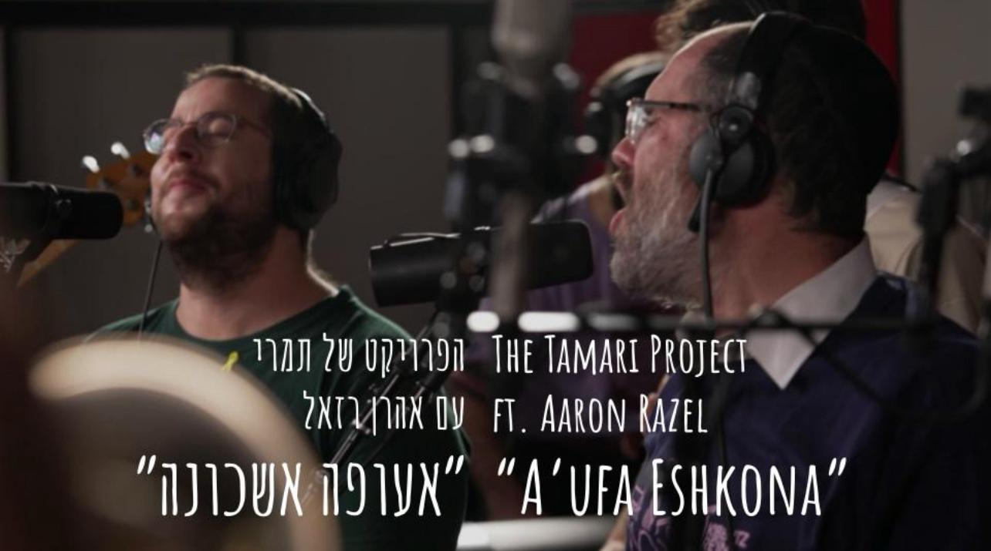
לצפייה בקליפ לחצו על התמונה
(מילים: רבי יצחק אבוחצירא | לחן: מרוקאי מסורתי | שירה: אהרן רזאל, הלל משאלי, איל ברימן | עיבוד והפקה: אהרן רזאל, איל ברימן ואיתי דקל חן)

הפרויקט של תמרי, המורכב ממוזיקאים צעירים מעוטף עזה, בוגרי ביה״ס ׳ביכורים׳ חברו יחד עם אהרן רזאל לחידוש חוצה מגזרים, עדות וז'אנרים.

יחד הם הקליטו גרסה מחודשת לפיוט של רבי יצחק אבוחצירא - 'אעופה אשכונה', המסמל את החיפוש הדדי ואת הקשר שבין עם ישראל לאל מתוך שאיפה וכיסופים לגאולה ומתוך תקווה ותפילה שכל החטופים יחזרו במהרה.

אהרן רזאל: "העשיה המוסיקאלית של 'הפרויקט של תמרי', הוא פלא עבורי. בוגרי בית הספר המוזיקלי, שהוקם בעוטף לפני כמה שנים - מביאים בשורה חדשה בצלילים ובגרוב שמהדהד מתוך האפר והאבק של הממד"ים השרופים .
תמר קדם שנהרגה עם כל משפחתה באותו יום מר נמהר, הקימה את בית הספר עם יבל"א איתי, המנהל המוזיקלי של הפרויקט והוא במקרה..גם גיסי! הכל נשאר במשפחה, בסולם המזורי-מינורי, של העם הקטן שלנו. מה אני אגיד…כל צליל שהחבר'ה האלה שרים ומנגנים מזכיר לי שוב שהרוח עוד נושבת בנו ונותן לכולנו תקווה, תקווה לימים טובים!".

הפרויקט של תמרי, הוא פרויקט מוזיקלי שהקים איתי, אחיו של שגיא דקל חן
לזכרה של תמר קדם סימן טוב, שנרצחה ב-7 באוקטובר יחד עם בעלה
ושלושת ילדיהם בביתם בניר עוז.
כל חברי הפרויקט הם מוזיקאים צעירים מעוטף עזה, בוגרי כפר הנוער למוזיקה 'ביכורים',
אותו הקימו תחת אש במבצע 'צוק איתן' - תמר קדם סימן טוב ז"ל ושגיא דקל חן שחזר לאחר 498 יום בשבי החמאס.

מהפרויקט יצאו כבר שלל גרסאות כיסוי מיוחדות עם עיבודים מקוריים ומגוון שיתופי פעולה
מרגשים, בהם: ׳קרן שמש׳ עם שגיא דקל חן, 'יורד הערב' עם עידן רייכל, 'יוצא אל האור' עם אהוד בנאי, 'אחינו', ועוד…

לפרטים נוספים וראיונות:
לינוי ניב - תקשורת ויחסי ציבור
052-6553398

אינסטגרם | פייסבוק | יוטיוב

